2022-2023 EĞİTİM ÖĞRETİM YILI MART AYI AYLIK PLANI
DEĞERLER EĞİTİMİ | İNGİLİZCE |  |  | AYIN RENGİ |  | AYIN RAKAMI |  |  | AYIN TÜRK BÜYÜĞÜ
1.Yunus Peygamberin hayatı  2.Hadisi Şerif  3.Vatana karşı sorumluluklarımız | -Vehicles - Taşıtlar |  |  | KAHVERENGİ |  | 10 |  |  | MEHMET AKİF ERSOY
MÜZİK ETKİNLİĞİ |  |  | OYUN ETKİNLİĞİ |  |  |  | TÜRKÇE DİL ETKİNLİĞİ |  |  | AKIL VE ZEKÂ
*AYLAR ŞARKISI  *DEVE-CÜCE ŞARKISI  * BİR ŞARKISI  *RİTİM ÇALIŞMASI |  |  | - PARKUR  ,-LABUT KAPMA  -NEFES ALMA  -SANDALYE KAPMACA  - KIYAFET ASMA  - DİKKAT ZEKA OYUNUMUZ  - SAYILAR |  |  |  | HİKÂYE ETKİNLİKLERİ PARMAK OYUNU TEKERLEMELER BİLMECELER  EŞLEŞTİRME |  |  | ZE-KARE  DİKKAT PUZZLE  GÖLSEL ALGI  SAYILAR  RENKLER (KULAK ÇUBUGU)
FEN VE DOĞAETKİNLİĞİ  YÜRÜYEN SU DENEYİ |  | MONTESSORİ ETKİNLİĞİ  -ŞEKİLLER  -RESİM TAMAMLAMA  - ALTINDA- ÜSTÜNDE  - ÇORAP KATLAMA  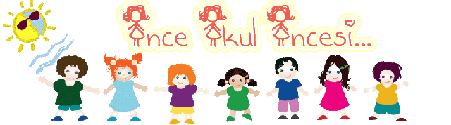 |  |  | SANAT ETKİNLİĞİ  -9 RAKAMINDAN TAVŞAN YAPIMI  -KADINLAR GÜNÜ  -KABLUMBAĞA  -ORİGAMİ |  |  | BELİRLİ GÜN VE HAFTALAR  KADINLAR GÜNÜ  12 MART İSTİKLAL MARŞININ KABULÜ  18 MART ÇANAKKALE ZAFERİ  YAŞLILAR HAFTASI  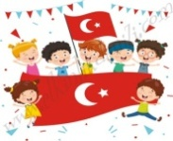
DEĞERLİ VELİMİZ;
- CUMA GÜNLERİMİZ KİTAP GÜNÜDÜR.(Çocuklarımız evden getirdikleri yaş düzeylerine uygun kitaplar okunacaktır.)
- SALI GÜNLERİMİZ PAYLAŞIM GÜNLERİDİR SAĞLIKLI YİYECEK GÖNDEREBİLİRSİNİZ..(kuruyemiş veya meyve
- BU AY ORYANTASYON HAFTALARINI İÇİNE ALARAK EĞLENCELİ VE OYUN AĞIRLIKTA OLACAKTIR
- KÖPÜK VE BALON PARTİMİZ olacaktır..
- ÇARŞAMBA GÜNLERİ PAYLAŞIM GÜNÜDÜR. (KURUYEMİŞ,MEYVE VB. )
- PAZARTESİ GÜNLERİ OYUNCAK GÜNÜDÜR. ÖĞRENCİMİZ EVDEN İSTEDİĞİ BİR OYUNCAĞI OKULA GETİREBİLİR.
BİLGİNİZE, SEVGİLERİMİZLE…
BÜŞRA- EMİNE ÖĞRETMEN

